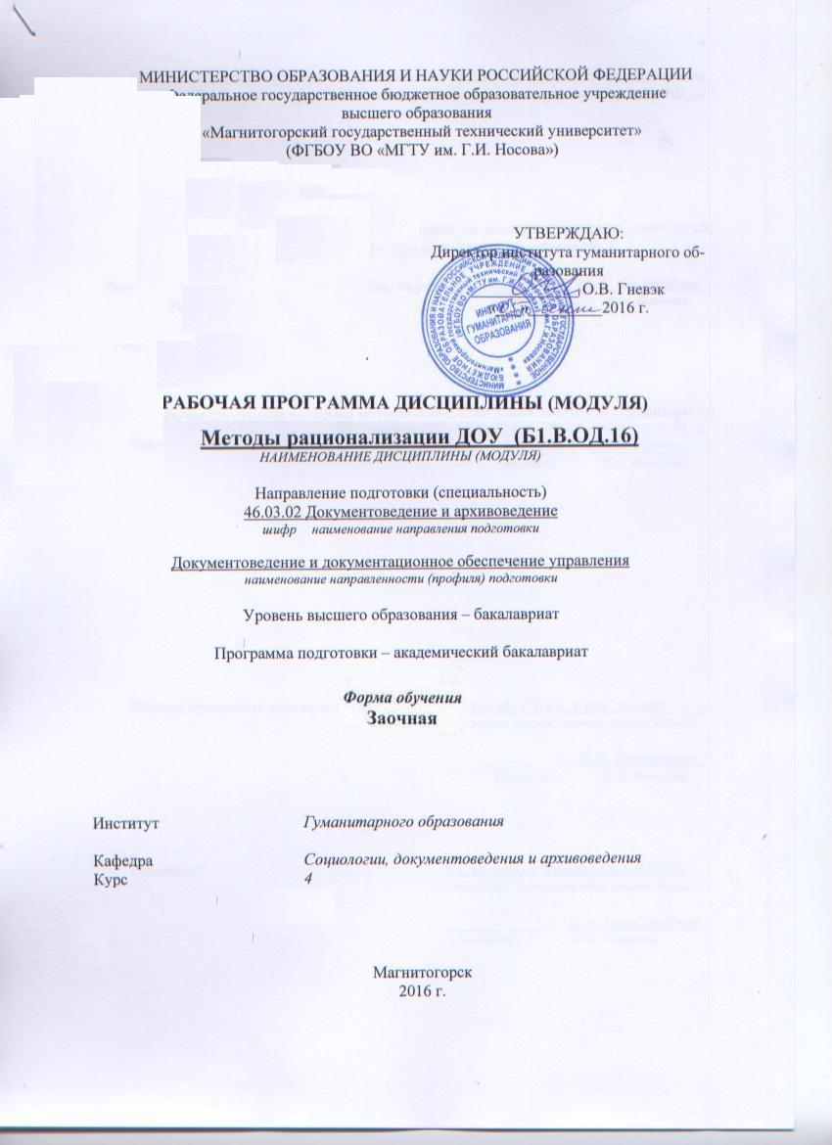
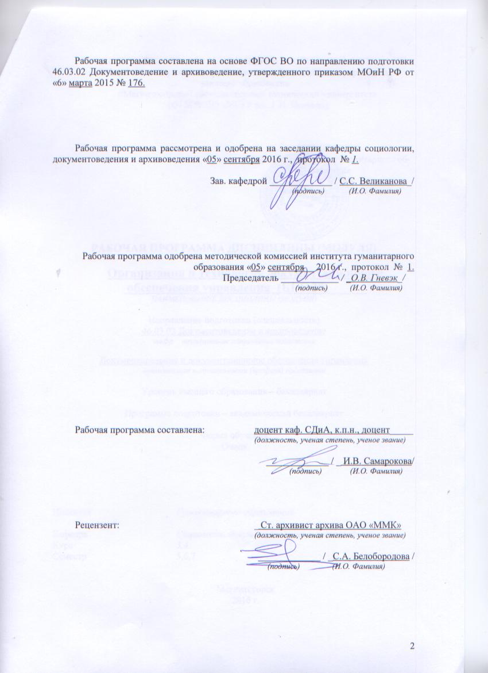
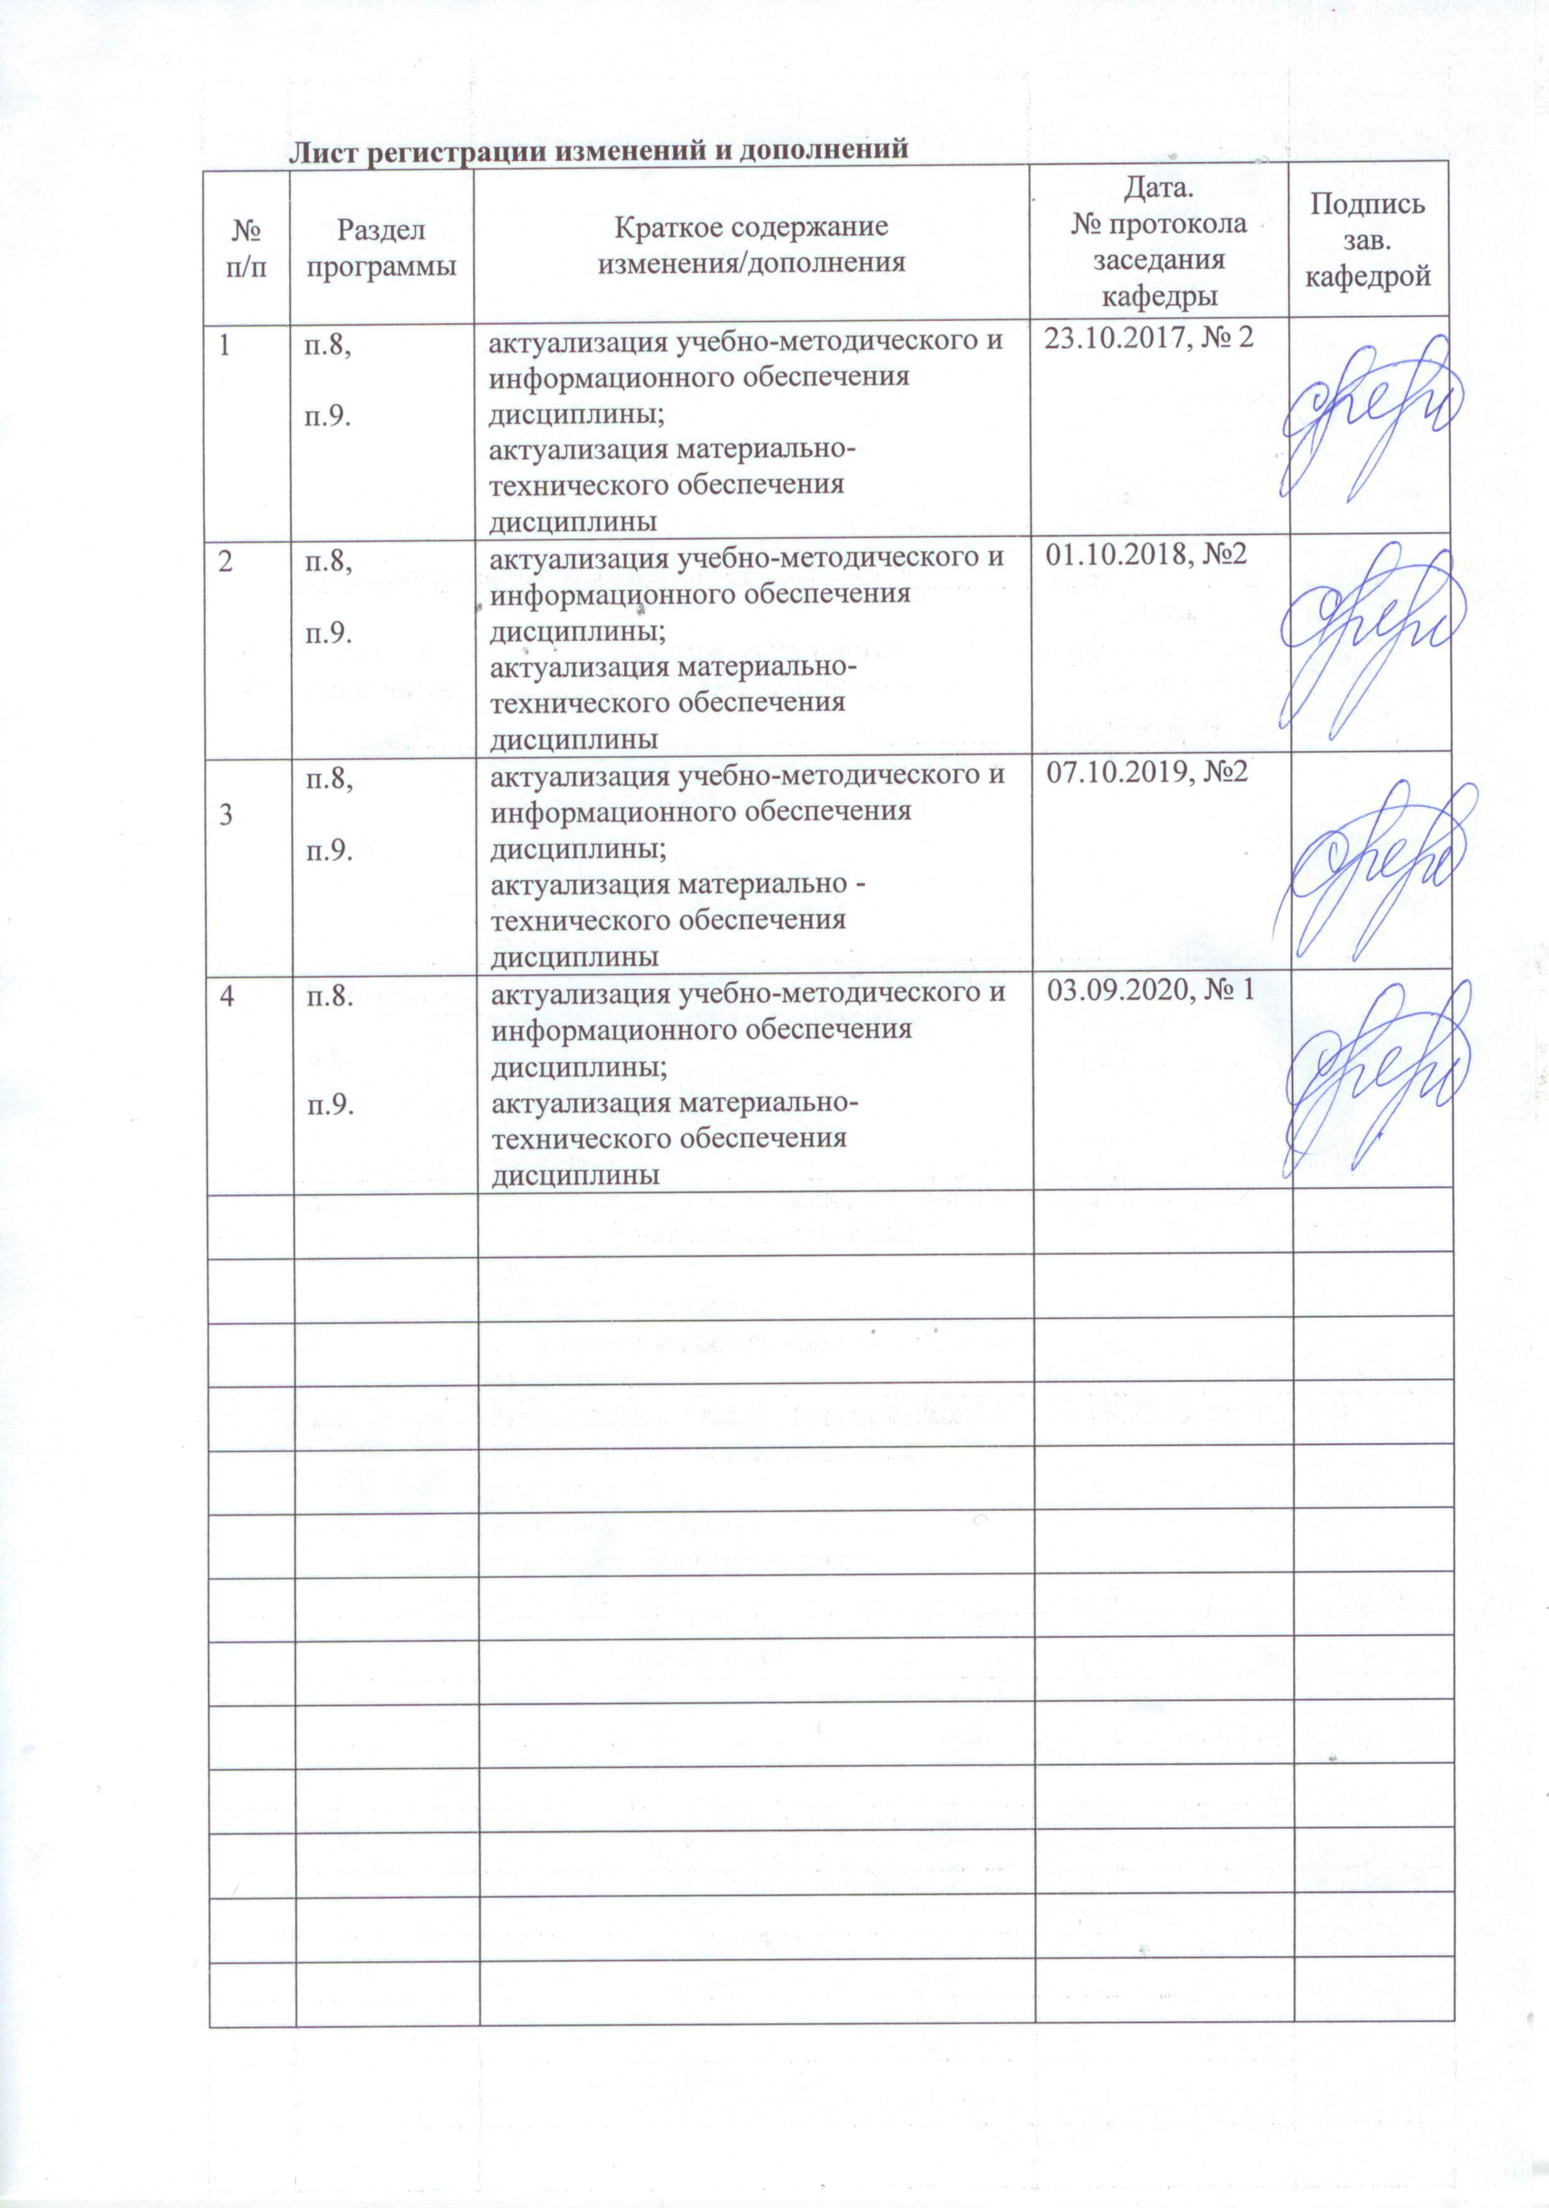
1 Цели освоения дисциплины (модуля)
Целями освоения дисциплины (модуля) «Методы рационализации ДОУ» являются:
Изучение теории и практики организации современного документационного обеспечения управления (ДОУ) на основе научно-обоснованных принципов и методов его совершенствования.

2 Место дисциплины (модуля) в структуре образовательной программы
подготовки бакалавра (магистра, специалиста)
Дисциплина «Методы рационализации ДОУ» входит в вариативную часть блока 1 образовательной программы.
Для изучения дисциплины необходимы знания (умения, владения), сформированные в результате изучения «Организация и технология ДОУ», «Проектирование управленческой документации организации», «Информационные технологии в документоведении и архивном деле», «Проектная деятельность».
Знания (умения, владения), полученные при изучении данной дисциплины будут необходимы «ДОУ на предприятиях различных организационно-правовых форм», «Обработки и защита документированной информации», преддипломная практика. Курс изучается на четвертом курсе и ориентирован на подготовку к преддипломной практике.

3 Компетенции обучающегося, формируемые в результате освоения
дисциплины (модуля) и планируемые результаты обучения
В результате освоения дисциплины (модуля) «Методы рационализации ДОУ» обучающийся должен обладать следующими компетенциями:

Структурный элемент  компетенции | Планируемые результаты обучения
ПК-5 владением тенденциями развития информационно-документационного и обеспечения управления архивного дела
Знать | определения процессов развития информационно-документационного и обеспечения управления архивного дела
Уметь | выделять тенденции, объяснять (выявлять и строить) типичные модели, корректно выражать и аргументированно обосновывать положения тенденций развития информационно-документационного и обеспечения управления архивного дела.
Владеть | способами демонстрации умения анализировать ситуацию, возможностью междисциплинарного применения, профессиональным языком в области тенденций развития информационно-документационного и обеспечения управления архивного дела;
ПК-6 способностью анализировать ситуацию на рынке информационных продуктов и услуг, давать экспертную оценку современным системам электронного документооборота и ведения электронного архива
Знать | основные определения и понятия, основные методы исследований, определения процессов анализа ситуации на рынке информационных продуктов и услуг
Уметь | использовать способность анализировать ситуацию на рынке информационных продуктов и услуг, давать экспертную оценку, корректно выражать и аргументированно обосновывать положения способности анализировать ситуацию на рынке информационных продуктов и услуг, давать экспертную оценку современным системам электронного документооборота и ведения электронного архива.
Владеть | основными методами исследования, способами совершенствования профессиональных знаний и умений путем использования возможностей информационной среды при анализе ситуации на рынке информационных продуктов и услуг, дачи экспертной оценки современным системам электронного документооборота и ведения электронного архива.
ПК-26 владением навыками обработки документов на всех этапах документооборота, систематизации, составления номенклатуры дел
Знать | основные определения и понятия, основные методы исследований, определения процессов обработки документов на всех этапах документооборота, систематизации, составления номенклатуры дел;
Уметь | объяснять (выявлять и строить) типичные модели обработки документов на всех этапах документооборота, систематизации, составления номенклатуры дел; корректно выражать и аргументированно обосновывать положения обработки документов на всех этапах документооборота, систематизации, составления номенклатуры дел;
Владеть | методами обработки документов на всех этапах документооборота, систематизации, составления номенклатуры дел; способами оценивания значимости и практической пригодности обработки документов на всех этапах документооборота, систематизации, составления номенклатуры дел; основными методами решения задач в области обработки документов на всех этапах документооборота, систематизации, составления номенклатуры дел.

4 Структура и содержание дисциплины (модуля)
Общая трудоемкость дисциплины составляет _3_ единицы _108_ часов:
– контактная работа – 11,2 акад. часов:
– аудиторная – 8 акад. часов;
– внеаудиторная – 3,2 акад. часов
– самостоятельная работа – 88,1 акад. часов;
– подготовка к экзамену – 8,7 акад. часа

Раздел/ тема  дисциплины | Курс | Аудиторная  контактная работа  (в акад. часах) |  |  | самост.  раб. | Вид самостоятельной  работы | Формы текущего и  промежуточного  контроля успеваемости | Код и структурный  элемент компетенции
Раздел/ тема  дисциплины | Курс | лекции | лаборат.  занятия | практич. занятия
1. Раздел. Нормативно – методическое обеспечение современного делопроизводства. | IV
1.1. Тема: Предмет, содержание, задачи курса. |  | 1/1 |  |  | 10 |  | Опрос | ПК-5 зув
1.2. Тема: Правовое обеспечение процесса делопроизводства |  |  |  |  | 14 | Составление списка нормативных документов | Проверка индивидуальных заданий | ПК-6 зув
1.3. Тема: Направления совершенствования документационного обеспечения управления. |  | 1/1 |  |  | 14 | Анализ материала по теме в сети Интернет | Проверка индивидуальных заданий. Тестирование | ПК-5 зув ПК-6 зув
Итого по разделу |  | 2/2 |  |  | 38
2. Раздел. Упорядочение организационных форм и методов работы с документами
2.1. Тема: Инструкция по документационному обеспечению управления. |  | 1/1 |  |  | 17 | Анализ материала по теме в сети Интернет | Проверка индивидуальных заданий | ПК-26 зув
2.2. Тема: Номенклатура дел организации. |  | 2/2 |  | 1/1 | 17 | Составление макетов документов | Проверка индивидуальных заданий | ПК-26 зув
2.3. Тема: Табель и альбом форм документов в организации. |  | 1/1 |  | 1/1 | 16,1 | Составление макета документов | Проверка индивидуальных заданий. Тестирование | ПК-26 зув
Итого по разделу |  | 4/4 |  | 2/2 | 50,1
Подготовка к экзамену |  |  |  |  | 8,7 | Проработка лекционного материала | Тестирование | ПК-5 зув ПК-6 зув ПК-26 зув
Итого по дисциплине | 72 | 6/6 |  | 2/2 | 88,1 |  | Промежуточный контроль (экзамен)

5 Образовательные и информационные технологии
В ходе реализации программы дисциплины «Методы рационализации ДОУ» используются образовательные технологии, направленные на формирование заявленных компетенций: информационная лекция, семинар, интерактивные технологии (лекция – беседа, лекция-диалог), информационные технологии (использование презентаций, медиаресурсов, справочных систем «Гарант», «Консультант +» и др.)
Самостоятельная работа студентов подразумевает выполнение практических заданий; индивидуальную работу в компьютерном классе и библиотеке. Она направлена на закрепление и углубление знаний, полученных в ходе аудиторных занятий.
Оценка знаний представляет собой совокупность различных показателей работы студента в течение всего процесса обучения. Промежуточный контроль по итогам освоения дисциплины включает экзамен (IV курс).

6 Учебно-методическое обеспечение самостоятельной работы обучающихся
Перечень тем для подготовки к семинарским занятиям:
Тема 1.3. Направления совершенствования документационного обеспечения управления.
1. Автоматизированное рабочее место. Требования к организации автоматизированных рабочих мест в организациях для различных должностей.
2. Система электронного документооборота. Требования к организации электронного документооборота. Условия внедрения электронного документооборота в организации.
Тема 2.1. Инструкция по документационному обеспечению управления.
1. Подготовка нормативно-методической базы по разработке и внедрению Инструкции по документационному обеспечению управления.
2. Требования к созданию и содержание Инструкции по документационному обеспечению управления.
3. Порядок внедрения Инструкции по документационному обеспечению управления.
Тема 2.2: Номенклатура дел организации.
1. Подготовка нормативно-методической базы по разработке и внедрению Номенклатуры дел организации.
2. Требования к созданию и содержание Номенклатуры дел организации.
3. Порядок внедрения Номенклатуры дел организации.
Тема 2.3: Табель и альбом форм документов в организации.
1. Подготовка нормативно-методической базы по разработке и внедрению Табеля и альбома форм документов в организации.
2. Требования к созданию и содержание Табеля и альбома форм документов в организации.
3. Порядок внедрения Табеля и альбома форм документов в организации.

7 Оценочные средства для проведения промежуточной аттестации
а) Планируемые результаты обучения и оценочные средства для проведения промежуточной аттестации:

Структурный элемент  компетенции | Планируемые результаты обучения | Оценочные средства
ПК-5 владением тенденциями развития информационно-документационного и обеспечения управления архивного дела
Знать | определения процессов развития информационно-документационного и обеспечения управления архивного дела | Вопросы к экзамену:  - Анализ и создание Инструкции по делопроизводству организации.  - Нормативно-правовая база по созданию и внедрению инструкции по делопроизводству.  - Номенклатура дел организации: анализ, создание, внедрение.  - Создание Табеля и Альбома форм документов организации. Нормативно-методическая база по внедрению Табеля и Альбома форм документов.  - Нормативно-правовая база организации по внедрению автоматизированных систем делопроизводства.  - Правовые основы внедрения электронной цифровой подписи.  - Регламентация работы с документами в автоматизированной системе делопроизводства и электронного документооборота (АСДЭД).  - Инструкция по работе с корпоративной электронной почтой.  - Инструкция пользователя АСДЭД.
Уметь | выделять тенденции, объяснять (выявлять и строить) типичные модели, корректно выражать и аргументированно обосновывать положения тенденций развития информационно-документационного и обеспечения управления архивного дела. | Цель: изучить нормативные требования к организации электронного документооборота, распределению документов на документопотоки, учету объемов документооборота.  - Выпишите термины и определения, связанные с процессом организации делопроизводства, документопотоков, распределения документов на документопотоки. Дать сравнительный анализ понятий.  - Проанализируйте нормативные требования к организации документооборота в учреждении, к распределению документооборота на документопотоки, порядок и частота учета объема документооборота в учреждении.  - Проанализируйте нормативные требования к организации автоматизированных рабочих мест работников в учреждении.
Владеть | способами демонстрации умения анализировать ситуацию, возможностью междисциплинарного применения, профессиональным языком в области тенденций развития информационно-документационного обеспечения управления архивного дела; | Цель: Анализ и проектирование процесса создания инструкции по документационному обеспечению управления (делопроизводству) на основе организации документооборота, процесса регистрации документов и организации процесса контроля исполнения документов в конкретном учреждении/организации и т.д.  - Рассмотреть процесс создания инструкции по документационному обеспечению управления (делопроизводству) организации.  - Сравнить инструкцию по делопроизводству организации (действующую) с нормативными требованиями к организации процесса создания инструкции по документационному обеспечению управления (делопроизводству) в конкретном учреждении/организации.  - Составить развернутый план инструкции по документационному обеспечению управления (делопроизводству) в конкретном учреждении/организации.
ПК-6 способностью анализировать ситуацию на рынке информационных продуктов и услуг, давать экспертную оценку современным системам электронного документооборота и ведения электронного архива
Знать | основные определения и понятия, основные методы исследований, определения процессов анализа ситуации на рынке информационных продуктов и услуг | Вопросы к экзамену:  - Анализ и создание Инструкции по делопроизводству организации.  - Нормативно-правовая база по созданию и внедрению инструкции по делопроизводству.  - Номенклатура дел организации: анализ, создание, внедрение.  - Создание Табеля и Альбома форм документов организации. Нормативно-методическая база по внедрению Табеля и Альбома форм документов.  - Нормативно-правовая база организации по внедрению автоматизированных систем делопроизводства.  - Правовые основы внедрения электронной цифровой подписи.  - Регламентация работы с документами в автоматизированной системе делопроизводства и электронного документооборота (АСДЭД).  - Инструкция по работе с корпоративной электронной почтой.  - Инструкция пользователя АСДЭД.
Уметь | использовать способность анализировать ситуацию на рынке информационных продуктов и услуг, давать экспертную оценку, корректно выражать и аргументированно обосновывать положения способности анализировать ситуацию на рынке информационных продуктов и услуг, давать экспертную оценку современным системам электронного документооборота и ведения электронного архива. | Организация электронного документооборота в учреждении.  Цель: изучить нормативные требования к организации электронного документооборота, распределению документов на документопотоки, учету объемов документооборота.  Проанализируйте нормативно – методические документы по документационному обеспечению управления с точки зрения организации делопроизводства, документооборота, распределения документов на документопотоки в системе электронного документооборота и выполните задания:  - Выпишите термины и определения, связанные с процессом организации электронного документооборота, организации делопроизводства, документопотоков, распределения документов на документопотоки. Дать сравнительный анализ понятий.  - Проанализируйте нормативные требования к организации электронного документооборота в учреждении, к распределению документооборота на документопотоки, порядок и частота учета объема документооборота в учреждении.  - Проанализируйте нормативные требования к организации автоматизированных рабочих мест работников в учреждении.
Владеть | основными методами исследования, способами совершенствования профессиональных знаний и умений путем использования возможностей информационной среды при анализе ситуации на рынке информационных продуктов и услуг, дачи экспертной оценки современным системам электронного документооборота и ведения электронного архива. | Цель: Анализ и проектирование процесса создания инструкции по автоматизированной системе делопроизводства и электронного документооборота (АСДЭД) на основе организации электронного документооборота, процесса регистрации документов и организации процесса контроля исполнения документов в СЭД конкретного учреждения/организации и т.д.  - Рассмотреть процесс создания инструкции по АСДЭД организации.  - Сравнить инструкцию по АСДЭД организации (действующую) с нормативными требованиями к организации процесса создания инструкции по документационному обеспечению управления (делопроизводству) в конкретном учреждении/организации.  - Составить развернутый план инструкции по АСДЭД в конкретном учреждении/организации.
ПК-26 владением навыками обработки документов на всех этапах документооборота, систематизации, составления номенклатуры дел
Знать | основные определения и понятия, основные методы исследований, определения процессов обработки документов на всех этапах документооборота, систематизации, составления номенклатуры дел; | Вопросы к экзамену:  - Анализ и создание Инструкции по делопроизводству организации.  - Нормативно-правовая база по созданию и внедрению инструкции по делопроизводству.  - Номенклатура дел организации: анализ, создание, внедрение.  - Создание Табеля и Альбома форм документов организации. Нормативно-методическая база по внедрению Табеля и Альбома форм документов.  - Нормативно-правовая база организации по внедрению автоматизированных систем делопроизводства.  - Правовые основы внедрения электронной цифровой подписи.  - Регламентация работы с документами в автоматизированной системе делопроизводства и электронного документооборота (АСДЭД).  - Инструкция по работе с корпоративной электронной почтой.  - Инструкция пользователя АСДЭД.
Уметь | объяснять (выявлять и строить) типичные модели обработки документов на всех этапах документооборота, систематизации, составления номенклатуры дел; корректно выражать и аргументированно обосновывать положения обработки документов на всех этапах документооборота, систематизации, составления номенклатуры дел; | Упорядочение организационных форм и методов работы с документами.  Цель: изучить нормативные требования к нормативно-методическим документам организации; порядок создания, внедрения и ведения нормативно-методических документов организации.  Проанализируйте нормативно-методические документы с точки зрения создания, внедрения и ведения нормативно - методических документов организации и выполните задания:  - Проанализируйте нормативные требования к созданию, внедрению и ведению номенклатуры дел организации.  - .Проанализируйте нормативные требования к созданию, внедрению и ведению табеля и альбома форм документов.  - Составьте проект номенклатуры дел организации или табеля форм документов (на выбор студента).
Владеть | методами обработки документов на всех этапах документооборота, систематизации, составления номенклатуры дел; способами оценивания значимости и практической пригодности обработки документов на всех этапах документооборота, систематизации, составления номенклатуры дел; основными методами решения задач в области обработки документов на всех этапах документооборота, систематизации, составления номенклатуры дел. | Цель: Анализ и проектирование процесса создания номенклатуры дел организации на основе организации документооборота, процесса регистрации документов и организации процесса контроля исполнения документов в конкретном учреждении/организации и т.д.  - Рассмотреть процесс создания номенклатуры дел организации.  - Сравнить номенклатуру дел организации (действующую) с нормативными требованиями к организации процесса создания номенклатуры дел в конкретном учреждении/организации.  - Составить развернутый план номенклатуры дел в конкретном учреждении/организации.

б) Порядок проведения промежуточной аттестации, показатели и критерии оценивания:
Промежуточная аттестация по дисциплине «Методы рационализации документационного обеспечения управления» включает теоретические вопросы, позволяющие оценить уровень усвоения обучающимися знаний, и практические задания, выявляющие степень сформированности умений и владений, проводится в форме экзамена.
Экзамен по данной дисциплине проводится в устной форме по экзаменационным билетам, каждый из которых включает 2 теоретических вопроса и одно практическое задание.
Вопросы к экзамену:
- Анализ и создание Инструкции по делопроизводству организации.
- Нормативно-правовая база по созданию и внедрению инструкции по делопроизводству.
- Номенклатура дел организации: анализ, создание, внедрение.
- Создание Табеля и Альбома форм документов организации. Нормативно-методическая база по внедрению Табеля и Альбома форм документов.
- Нормативно-правовая база организации по внедрению автоматизированных систем делопроизводства.
- Правовые основы внедрения электронной подписи.
- Регламентация работы с документами в автоматизированной системе делопроизводства и электронного документооборота (АСДЭД).
- Инструкция по работе с корпоративной электронной почтой.
- Инструкция пользователя АСДЭД.

Критерии оценки (в соответствии с формируемыми компетенциями и планируемыми результатами обучения):
При сдаче экзамена обучающийся должен показать сформированность следующих компетенций:
владение тенденциями развития информационно-документационного и обеспечения управления архивного дела;
способность анализировать ситуацию на рынке информационных продуктов и услуг, давать экспертную оценку современным системам электронного документооборота и ведения электронного архива;
владение навыками обработки документов на всех этапах документооборота, систематизации, составления номенклатуры дел.
– на оценку «отлично» (5 баллов) – обучающийся демонстрирует высокий уровень сформированности компетенций, всестороннее, систематическое и глубокое знание учебного материала, свободно выполняет практические задания, свободно оперирует знаниями, умениями, применяет их в ситуациях повышенной сложности.
– на оценку «хорошо» (4 балла) – обучающийся демонстрирует средний уровень сформированности компетенций: основные знания, умения освоены, но допускаются незначительные ошибки, неточности, затруднения при аналитических операциях, переносе знаний и умений на новые, нестандартные ситуации.
– на оценку «удовлетворительно» (3 балла) – обучающийся демонстрирует пороговый уровень сформированности компетенций: в ходе контрольных мероприятий допускаются ошибки, проявляется отсутствие отдельных знаний, умений, навыков, обучающийся испытывает значительные затруднения при оперировании знаниями и умениями при их переносе на новые ситуации.
– на оценку «неудовлетворительно» (2 балла) – обучающийся демонстрирует знания не более 20% теоретического материала, допускает существенные ошибки, не может показать интеллектуальные навыки решения простых задач.
– на оценку «неудовлетворительно» (1 балл) – обучающийся не может показать знания на уровне воспроизведения и объяснения информации, не может показать интеллектуальные навыки решения простых задач.

8 Учебно-методическое и информационное обеспечение дисциплины (модуля)
а) Основная литература:
Анохина С. А. Курсовая работа по документоведению, архивоведению, организации и технологии документационного обеспечения управления [Электронный ресурс] : учебно-методическое пособие / С. А. Анохина, А. К. Макарова, И. В. Самарокова ; МГТУ. - Магнитогорск : МГТУ, 2016. - 1 электрон. опт. диск (CD-ROM). - Режим доступа: https://magtu.informsystema.ru/uploader/fileUpload?name=2535.pdf&show=dcatalogues/1/1130337/2535.pdf&view=true. – Макрообъект.
Андреева С. Л. Управление информационными ресурсами в Российской Федерации и за рубежом [Электронный ресурс] : учебное пособие / С. Л. Андреева, Н. Ф. Ганцен ; МГТУ. - Магнитогорск : МГТУ, 2017. - 1 электрон. опт диск (CD-ROM). - Режим доступа: https://magtu.informsystema.ru/uploader/fileUpload?name=3235.pdf&show=dcatalogues/1/1136954/3235.pdf&view=true . – Макрообъект
Документационное обеспечение управления : учебник / А. С. Гринберг и др. - М. : ЮНИТИ-ДАНА, 2011. - 1 электрон. опт. диск (CD-ROM). - Загл. с титул. экрана. - (Учебная литература для высш. и сред. проф. образ.). - URL: https://magtu.informsystema.ru/uploader/fileUpload?name=427.pdf&show=dcatalogues/1/1079440/427.pdf&view=true (дата обращения: 25.08.2020). - Макрообъект. - Текст : электронный. - Сведения доступны также на CD-ROM.

б) Дополнительная литература:
Великанова С. С. Архивы по личному составу [Электронный ресурс] : учебно-методическое пособие / С. С. Великанова ; МГТУ. - Магнитогорск : МГТУ, 2018. - 1 электрон. опт. диск (CD-ROM). - Режим доступа: https://magtu.informsystema.ru/uploader/fileUpload?name=3518.pdf&show=dcatalogues/1/1514334/3518.pdf&view=true. - Макрообъект. - ISBN 978-5-9967-1154-3.
Доронина, Л. А. Организация и технология документационного обеспечения управления : учебник и практикум для академического бакалавриата / Л. А. Доронина, В. С. Иритикова. — Москва : Издательство Юрайт, 2019. — 233 с. — (Бакалавр. Академический курс). — ISBN 978-5-534-04568-0. — Текст : электронный // ЭБС Юрайт [сайт]. — URL: https://urait.ru/bcode/433078 (дата обращения: 16.08.2020).
Кабашов, С. Ю. Электронное правительство. Электронный документооборот. Термины и определения: Учебное пособие / С.Ю. Кабашов. - Москва : НИЦ ИНФРА-М, 2013. - 320 с. (Высшее образование: Бакалавриат). ISBN 978-5-16-006835-0. - Текст : электронный. - URL: https://znanium.com/catalog/product/410730 (дата обращения: 16.08.2020). – Режим доступа: по подписке.
Кирсанова, М. В. Современное делопроизводство: Учебное пособие / М.В. Кирсанова; Российская Академия гос. службы при Президенте РФ (РАГС). - 4-e изд. - Москва : НИЦ ИНФРА-М,2014 - 312с. (Высшее образование: Бакалавр.). ISBN 978-5-16-004491-0. - Текст : электронный. - URL: https://znanium.com/catalog/product/395921 (дата обращения: 16.08.2020). – Режим доступа: по подписке.
Кожушкова Н. В. Структура документа. Системы документации. Унифицированная система организационно-распорядительной документации: общие требования к составлению и оформлению [Электронный ресурс] : учебное пособие / Н. В. Кожушкова ; МГТУ. - Магнитогорск : МГТУ, 2016. - 1 электрон. опт. диск (CD-ROM). - Режим доступа: https://magtu.informsystema.ru/uploader/fileUpload?name=2334.pdf&show=dcatalogues/1/1129973/2334.pdf&view=true. - Макрообъект.

в) Методические указания:

Тема 1 «Комплексность автоматизации работы с документами»
Цель изучения: рассмотреть возможности и пути автоматизации работы с документами
Изучив данную тему студент должен:
- знать:
● методы и технологию обработки документов на основе использования средств организационной и вычислительной техники;
● современные направления развития и пути совершенствования документационного обеспечения управлении;
- уметь:
● разрабатывать и внедрять ручные, механизированные и автоматизированные информационно-поисковые системы (ИПС) по документам организаций;
● совершенствовать классификационные справочники (номенклатура дел, классификаторы различных видов, перечень документов со сроками хранения) и организовывать их внедрение в учреждении;
- обладать:
- способностью совершенствовать технологии документационного обеспечения управления на базе использования средств автоматизации;
- методами оптимизации документопотоков.
При изучении темы 1 необходимо:
- изучить учебный материал:
Регламентация работы с документами в автоматизированной системе делопроизводства и электронного документооборота (АСДЭД).
Инструкция по работе с корпоративной электронной почтой.
Инструкция пользователя АСДЭД.
Особое внимание обратить на:
- Нормативно-правовая база организации по внедрению автоматизированных систем делопроизводства.
- Правовые основы внедрения электронной цифровой подписи.

Для самоконтроля по теме необходимо ответить на следующие вопросы:
- Регламентация работы с документами в автоматизированной системе делопроизводства и электронного документооборота (АСДЭД).
- Инструкция по работе с корпоративной электронной почтой.
- Инструкция пользователя АСДЭД.
- Нормативно-правовая база организации по внедрению автоматизированных систем делопроизводства.
- Правовые основы внедрения электронной цифровой подписи.

План практических занятий по теме 1.
1. Регламентация работы с документами в автоматизированной системе делопроизводства и электронного документооборота (АСДЭД).
- Правовые основы работы с документами в автоматизированной системе делопроизводства и электронного документооборота;
- Нормативно-методическая база организации по работе с документами в автоматизированной системе делопроизводства и электронного документооборота.
2. Инструкция по работе с корпоративной электронной почтой.
- Требования к инструкции по работе с корпоративной электронной почтой;
- Структура инструкции по работе с корпоративной электронной почтой;
- Работа над текстом инструкции по работе с корпоративной электронной почтой.
3. Инструкция пользователя АСДЭД.
- Требования к инструкции пользователя АСДЭД;
- Структура инструкции пользователя АСДЭД;

- Работа над текстом инструкции пользователя АСДЭД.

Тема 2 «Упорядочение организационных форм и методов работы с документами»
Цель изучения: раскрыть пути и способы упорядочения организационных форм и методов работы с документами.
Изучив данную тему студент должен:
- знать:
● тенденции развития делопроизводства в государственном аппарате управления в различные исторические периоды;
● современные направления развития и пути совершенствования документационного обеспечения управлении;
- уметь:
● выявлять закономерности изменения объема документооборота, внедрять рациональную технологию приема, прохождения, подготовки и отправки документов в традиционных условиях и в условиях работы с применением средств вычислительной техники;
● совершенствовать классификационные справочники (номенклатура дел, классификаторы различных видов, перечень документов со сроками хранения) и организовывать их внедрение в учреждении;
- обладать:
- способностью использовать теоретические знания и методы исследования на практике;
- методами оптимизации документопотоков.
При изучении темы 2 необходимо:
- Изучить учебный материал: Инструкция по делопроизводству: создание, внедрение. Номенклатура дел организации: анализ, корректировка, создание, внедрение. Создание Табеля и Альбома форм документов организации.
- Подготовка нормативно-методической базы по внедрению Инстркуции по делопроизводству.
- Подготовка нормативно-методической базы по внедрению номенклатуры дел организации.
- Подготовка нормативно-методической базы по внедрению Табеля и Альбома форм документов.

Для самоконтроля по теме необходимо ответить на следующие вопросы:
- Создание Инструкции по делопроизводству организации.
- Подготовка нормативно-методической базы по внедрению инструкции по делопроизводству.
- Создание номенклатуры дел организации.
- Подготовка нормативно-методической базы по внедрению номенклатуры дел организации.
- Создание Табеля и Альбома форм документов организации.
- Подготовка нормативно-методической базы по внедрению Табеля и Альбома форм документов.

План практических занятий по теме 2.
  - Создание Инструкции по делопроизводству организации.
- Требования к инструкции по делопроизводству;
- Содержание инструкции по делопроизводству;
- Различные подходы к построению инструкции по делопроизводству;
- Порядок оформления, согласования и утверждения инструкции по делопроизводству.
  - Анализ и совершенствование номенклатуры дел организации.
- Понятие номенклатуры дел. Требования к составлению номенклатуры дел. Их регламентация в нормативно-методических материалах.
- Виды номенклатур дел, их особенности и назначение Методика составления номенклатуры дел: изучение состава документов, разработка классификационной схемы; требования к составлению заголовков дел и правила их систематизации.
- Порядок оформления, согласования и утверждения номенклатуры дел. Сроки хранения документов
- Использование номенклатуры дел в оперативном хранении и ведомственном архиве.
  - Создание Табеля и Альбома форм документов организации.
- Требования к табелю форм документов;
- Содержание табеля форм документов;
- Различные подходы к построению табеля форм документов;
- Требования к альбому форм документов;
- Содержание альбома форм документов;
- Различные подходы к построению альбома форм документов.

г) Программное обеспечение и Интернет-ресурсы:

Наименование ПО | № договора | Срок действия лицензии
MS Windows 7 | Д-1227 от 08.10.2018 | 11.10.2021
MS Office 2007 | № 135 от 17.09.2007 | бессрочно
FAR Manager | свободно распространяемое | бессрочно
7Zip | свободно распространяемое | бессрочно

- Национальная информационно-аналитическая система – Российский индекс научного цитирования (РИНЦ) URL: https://elibrary.ru/project_risc.asp
- Электронная база периодических изданий East View Information Services, ООО «ИВИС» https://dlib.eastview.com/
- Поисковая система Академия Google (Google Scholar) URL: https://scholar.google.ru/
- Информационная система - Единое окно доступа к информационным ресурсам URL: http://window.edu.ru/
- Российская Государственная библиотека. Каталоги https://www.rsl.ru/ru/4readers/catalogues/
- Электронные ресурсы библиотеки МГТУ им. Г.И. Носова http://magtu.ru:8085/marcweb2/Default.asp
- Университетская информационная система РОССИЯ https://uisrussia.msu.ru
- Международная наукометрическая реферативная и полнотекстовая база данных научных изданий «Web of science» http://webofscience.com
- Международная реферативная и полнотекстовая справочная база данных научных изданий «Scopus» http://scopus.com
- Международная база полнотекстовых журналов Springer Journals http://link.springer.com/
- Международная база справочных изданий по всем отраслям знаний SpringerReference http://www.springer.com/references
- Информационно – правовой портал Гарант.Ру.- URL: http://www.garant.ru/
- Справочная правовая система Консультант Плюс.- URL: http://www.consultant.ru/
- Портал «Архивы России».- URL: http://www.rusarchives.ru/
- Федеральное архивное агентство РФ.- URL: http://archives.ru/
- ХРОНОС. Всемирная история в Интернете.- URL: http://www.hrono.ru/
- Обобщённый электронный банк данных (ОБД), содержащий информацию о советских воинах, погибших, умерших и пропавших без вести в годы Великой Отечественной войны, а также в послевоенный период ОБД «Мемориал».- URL: https://obd-memorial.ru/html/
- Электронный архив: реставрация и оцифровка архивных документов, услуги и оборудование.- URL: https://www.elar.ru/ .

9 Материально-техническое обеспечение дисциплины (модуля)
Материально-техническое обеспечение дисциплины включает:
Тип и название аудитории | Оснащение аудитории
Учебные аудитории для проведения дистанционных занятий лекционного типа | Стол компьютерный, стол письменный, стул офисный, документ-камера Epson, источник бесперебойного питания POWERCOMIMD-1500AP , камера высокого разрешения, компьютер персональный (тип6), проектор ViewSonicPJD7526W, спикерфон настольный Calisto-620 Plantronics, веб-камера LogiteachC920, система акустическая настольная, стереогарнитура (микрофон с шумоподавлением), экран настенный Digis Optimal-C MW DSOC-11032*2
Учебные аудитории для проведения практических занятий, групповых и индивидуальных консультаций, текущего контроля и промежуточной аттестации | Стол компьютерный, стол письменный, стул офисный, документ-камера Epson, источник бесперебойного питания POWERCOMIMD-1500AP , камера высокого разрешения, компьютер персональный (тип6), проектор ViewSonicPJD7526W, спикерфон настольный Calisto-620 Plantronics, веб-камера LogiteachC920, система акустическая настольная, стереогарнитура (микрофон с шумоподавлением), экран настенный Digis Optimal-C MW DSOC-11032*2
Помещения для самостоятельной работы обучающихся | Персональные компьютеры с пакетом MS Office, выходом в Интернет и с доступом в электронную информационно-образовательную среду университета
Помещение для хранения и профилактического обслуживания учебного оборудования | Стеллажи для хранения учебно-наглядных пособий и учебно-методической документации.

